小艺帮APP操作说明

最重要的三件事：
- 参加模拟考
- 在规定时间内，提交全部视频
- 确保视频都上传成功

全流程介绍
首次使用小艺帮APP的考生，请按照以下流程操作。已经使用过小艺帮APP进行考试的考生，可直接从【申请视频考试】开始看。

下载&安装
扫描下方二维码即可下载安装，或到小艺帮官方网站扫描二维码下载，考生不要通过其他渠道下载。网址：https://www.xiaoyibang.com/
安装时，请授权允许小艺帮使用您的摄像头、麦克风、扬声器、存储空间、网络等权限，以保证可以正常考试。考试前务必保持手机电量充足，确保在拍摄过程中不会出现因为手机电量过低自动关机、录制内容丢失的情况。
小艺帮仅提供手机IOS和安卓版本，不支持iPad和各种安卓平板，敬请谅解！

注册&登录

3.1 统招考生

第一步，注册
进入登录页，点击【注册】，输入手机号，获取填写手机验证码，设置密码后，即可完成注册。

第二步，登录
进入登录页，使用手机号和密码即可登录，后续完成考生身份认证后，也可以通过身份证号+密码登录。身份证号必须为考生本人身份证号。
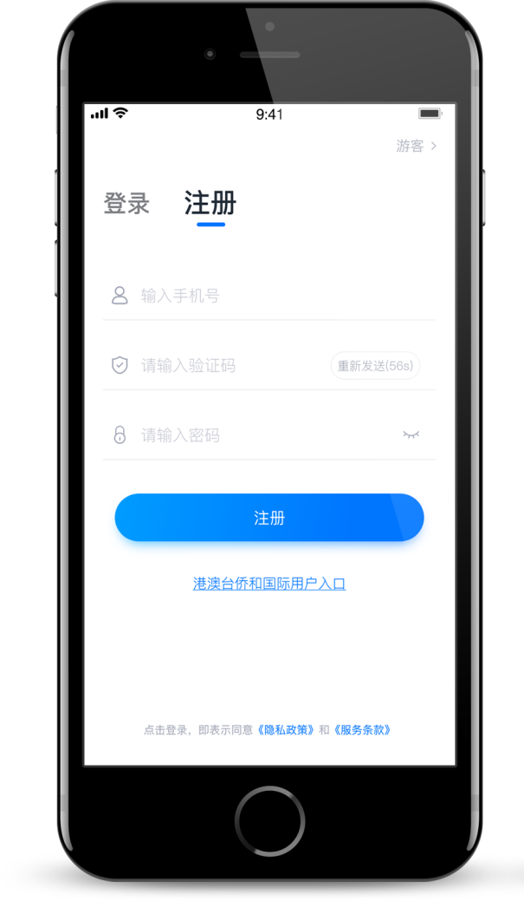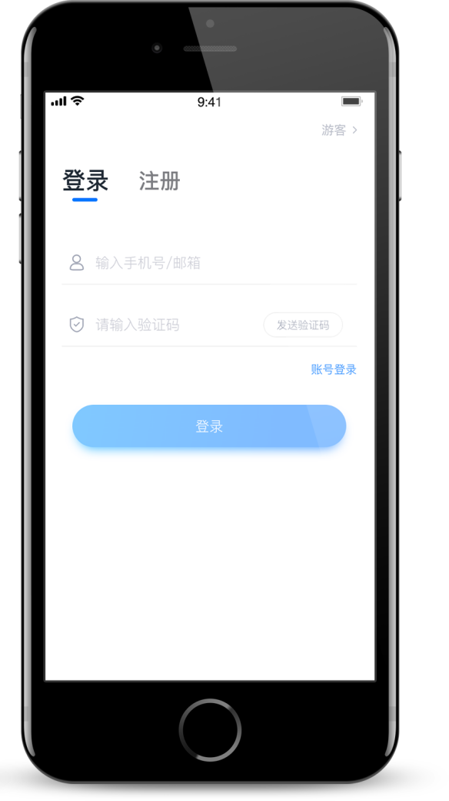

认证
首次登录，需要认证考生的报考信息，才可以申请参加考试。建议考生提前完成认证。认证免费，认证后不可更改信息，请考生慎重仔细填写！注意屏幕下方小蓝条。

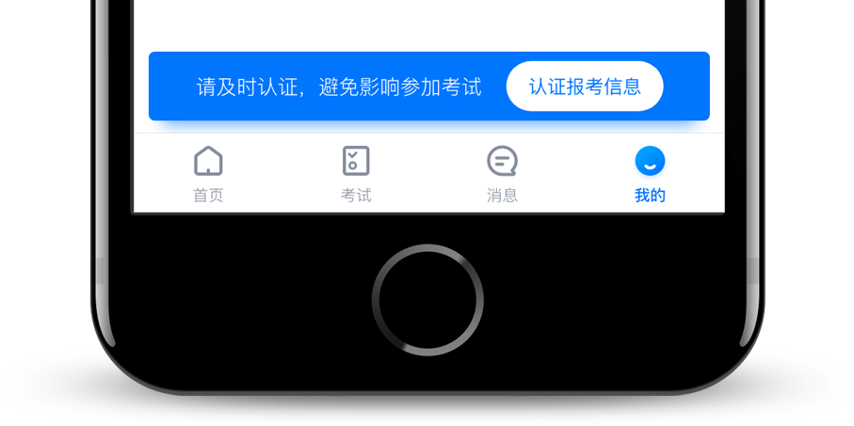

1、准备好相关证件，高考报考材料、一张免冠证件照电子版，按照系统指引，逐步填写，即可完成认证。
2、统招考生需要上传身份证照片，如遇到照片无法识别，可选择“手动上传”，填写身份证上的信息进行识别；如遇到身份证已被验证，可点击“去申诉”，请耐心等待人工审核结果；
3、学籍信息中，请考生务必选择正确的高考省份。
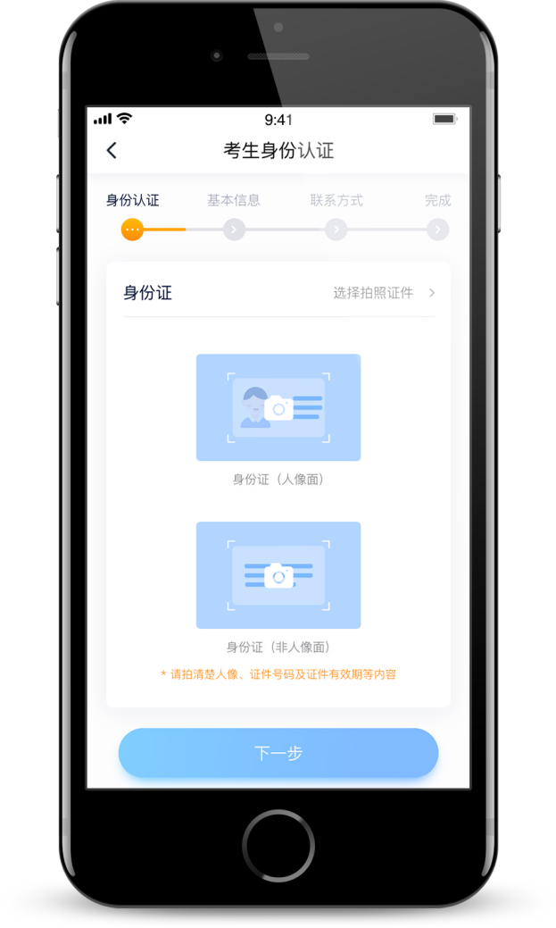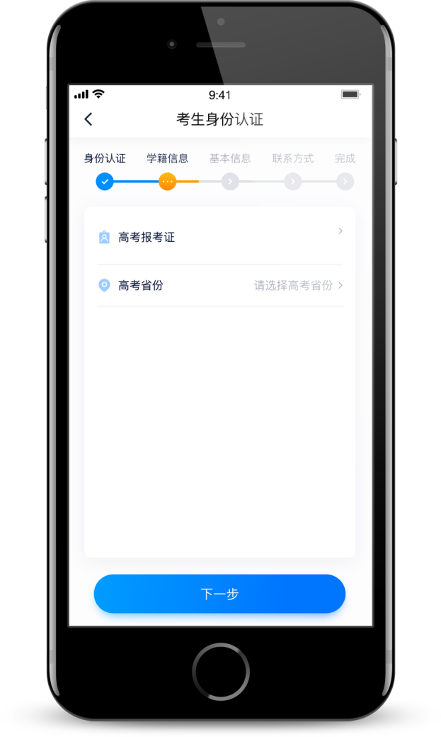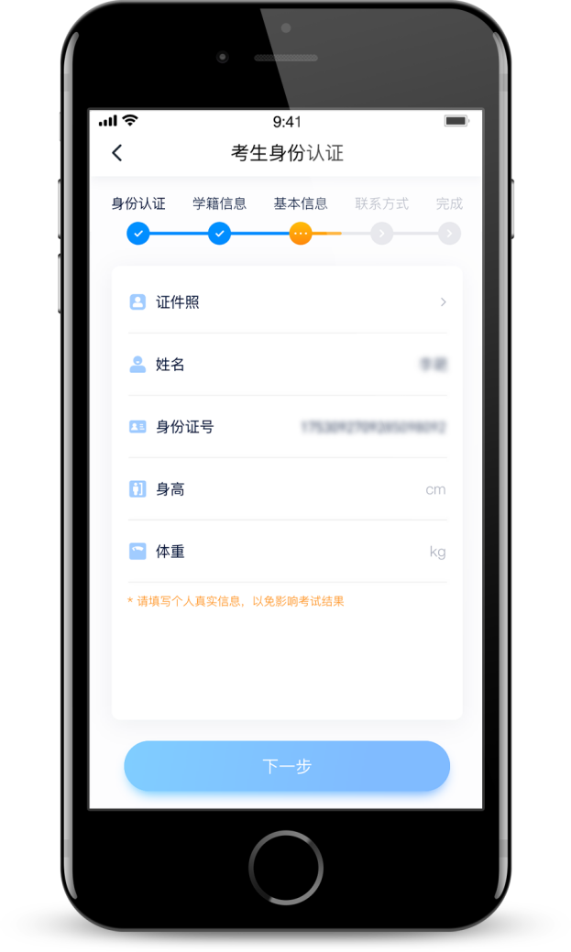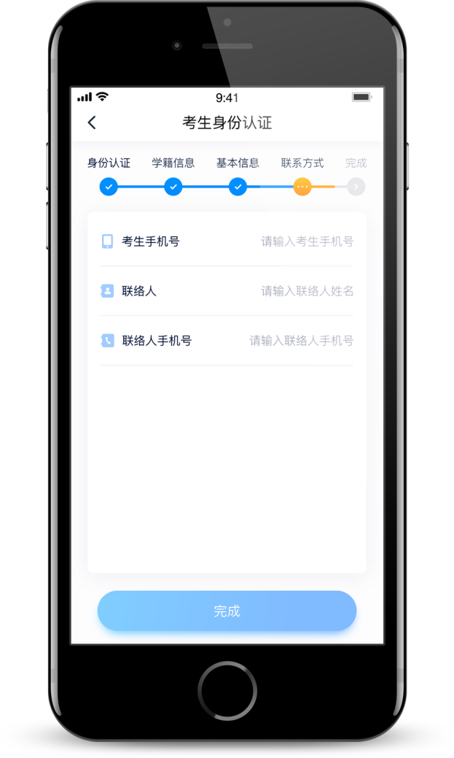

申请视频考试
认证通过后，考生可通过以下步骤，申请参加学校的视频考试。每个学校需要单独申请，不同专业也需要单独申请。

5.1 找学校
在【首页】搜索，或直接在下方列表找到目标学校，点击进入学校详情页，点击【申请视频考试】，检查确认证件号是否正确，正确点击【确定】。下图仅为示意。
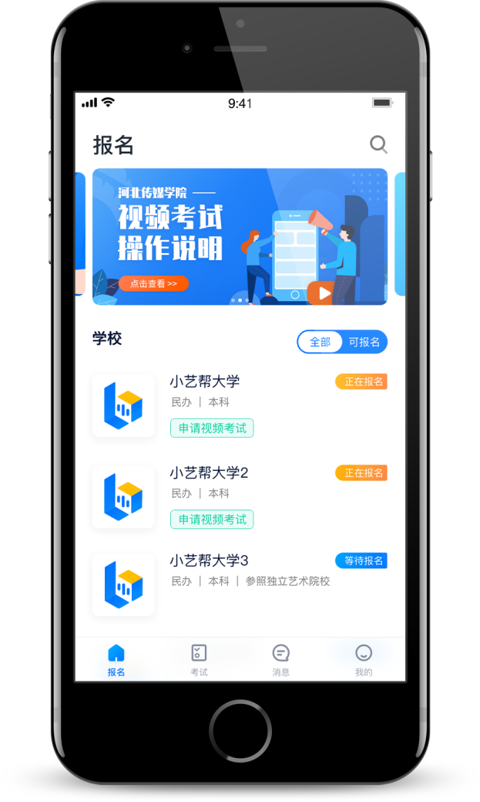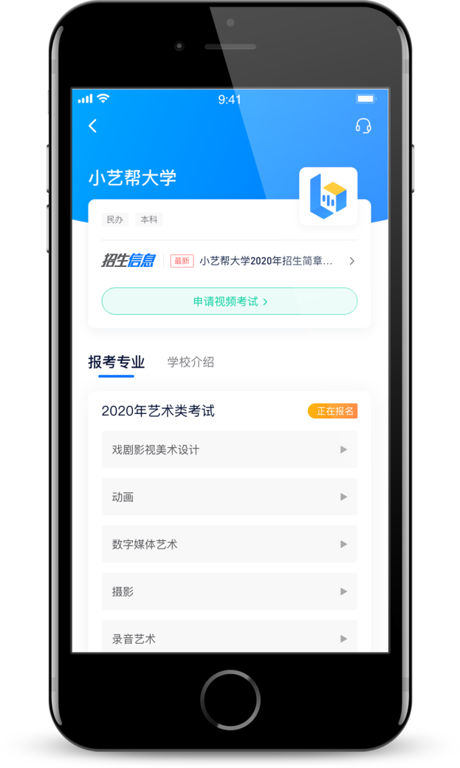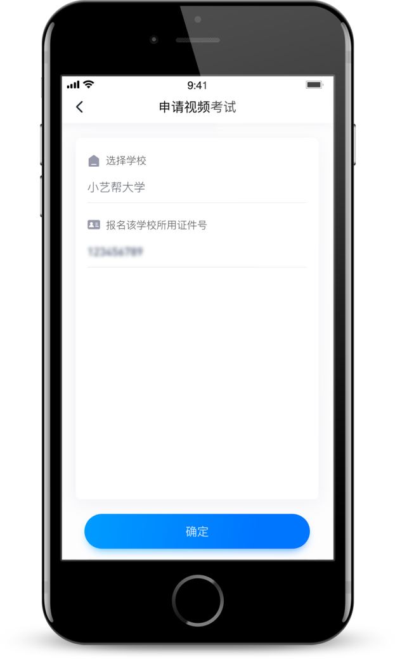

5.2 申请考试
系统会自动显示该证件号下，已经报名的专业，如有多个，请逐一申请。如有考试方向，请按报名时选择的考试方向申请。
申请成功后，在【考试】列表页会自动生成一条考试记录，请返回到【考试】列表页查看具体的报考详情和考试要求。
如果系统提示没有找到报考记录，或提示姓名、报考地区不匹配，或与您之前报考的专业（方向）不一致，请联系学校确认报考信息。
下图仅为示意。

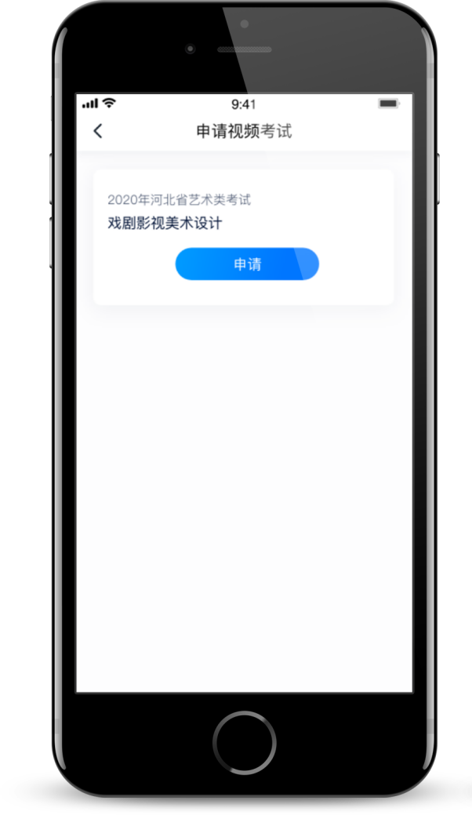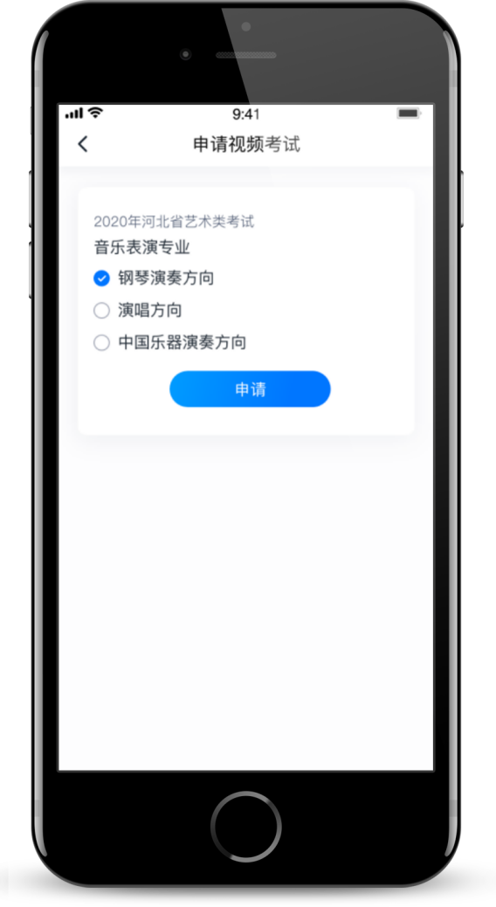

5.3 考试列表
【考试】列表页显示所有已申请的专业考试，可点击“报考详情”了解学校和本场考试的基本要求。系统会提示考试时间要求，请考生在规定考试日期内参加考试，否则视为缺考。
在参加考试前，签署“考前承诺书”，不填写则不允许参加考试，请考生提前签署，以免耽误考试时间。下图仅为示意。
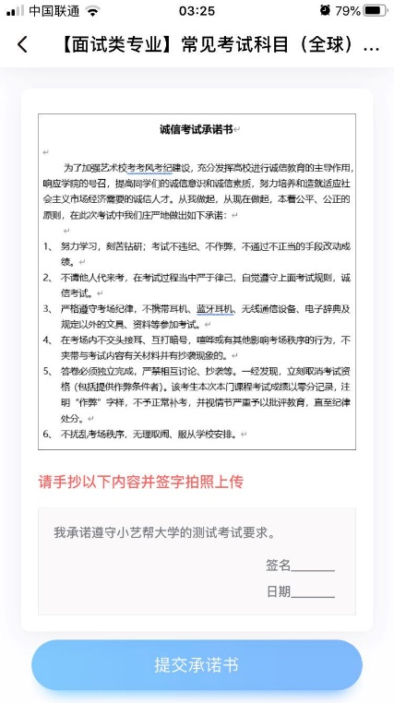
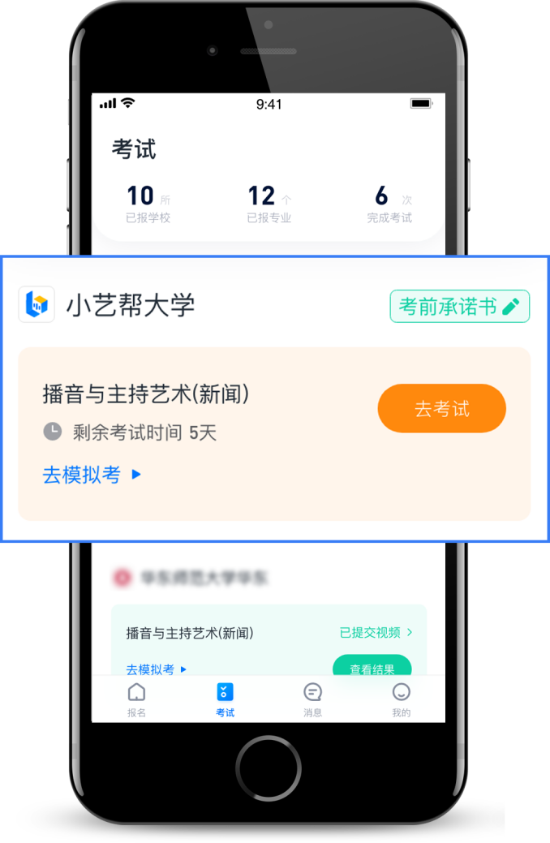

5.4 预约考试时间
在【考试】列表页上会显示【预约考试】，点击进入选择一个考试场次，请务必记住考试时间，准时参加考试。下图仅为示意，并非实际考试时间。
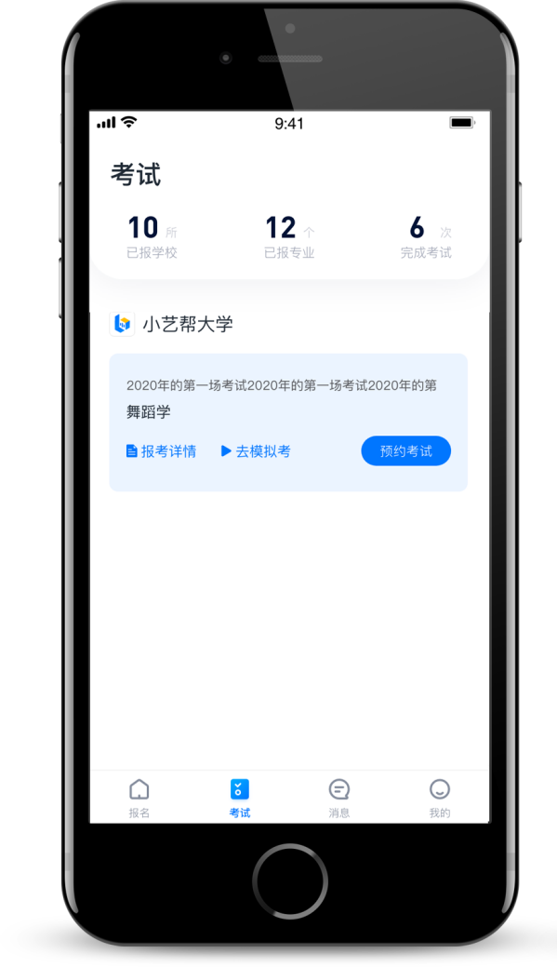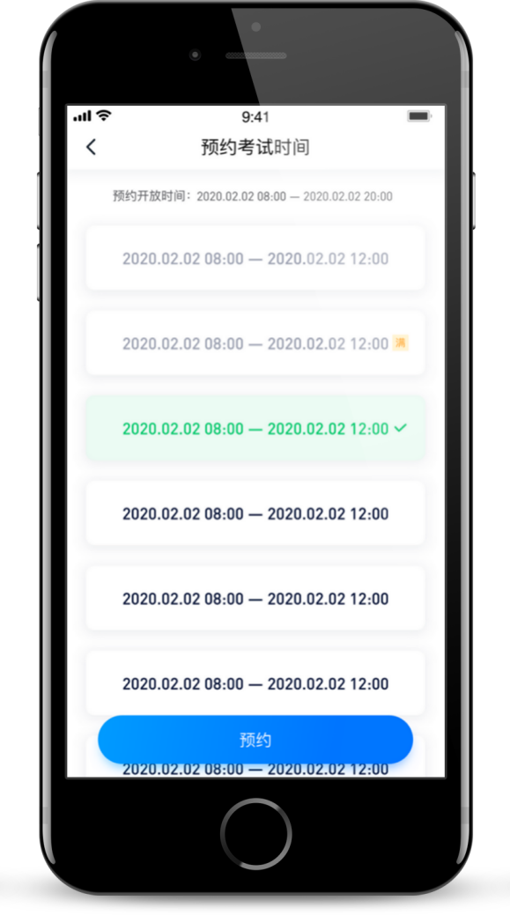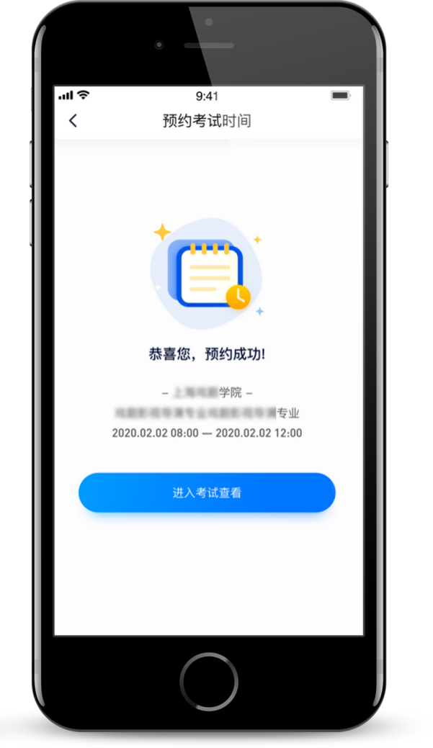

参加考试
请务必使用最新版本的小艺帮APP。请在【我的】→【设置】→【版本更新】，确认当前已使用最新版本，或到小艺帮官网重新下载。

6.1 人脸验证
首次参加视频考试，需要进行人脸验证。系统会弹框提示，或在【考试】列表页上出现小红条，提示考生进行人脸验证。根据系统引导进行验证即可。多次人脸验证失败可以申请“人工审核”，请耐心等待人工审核结果。

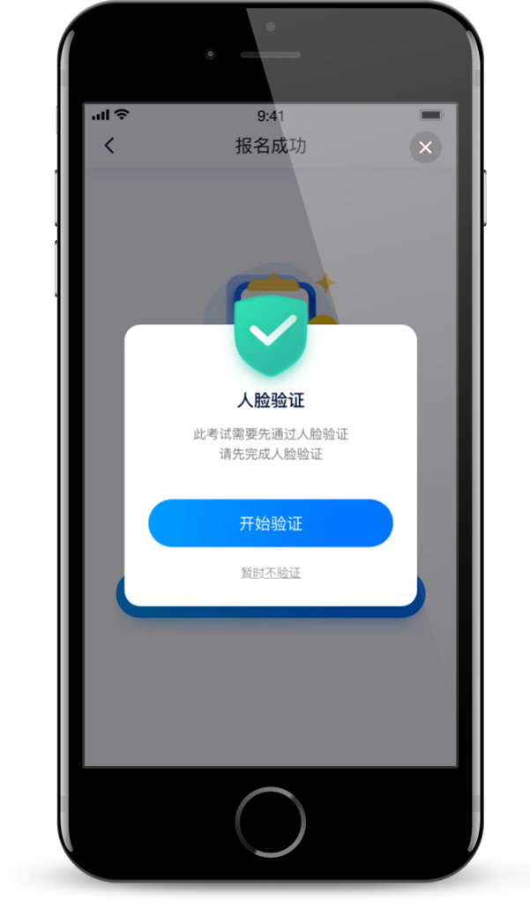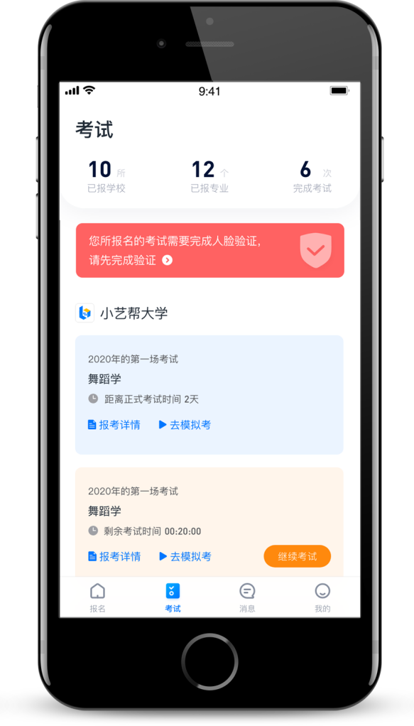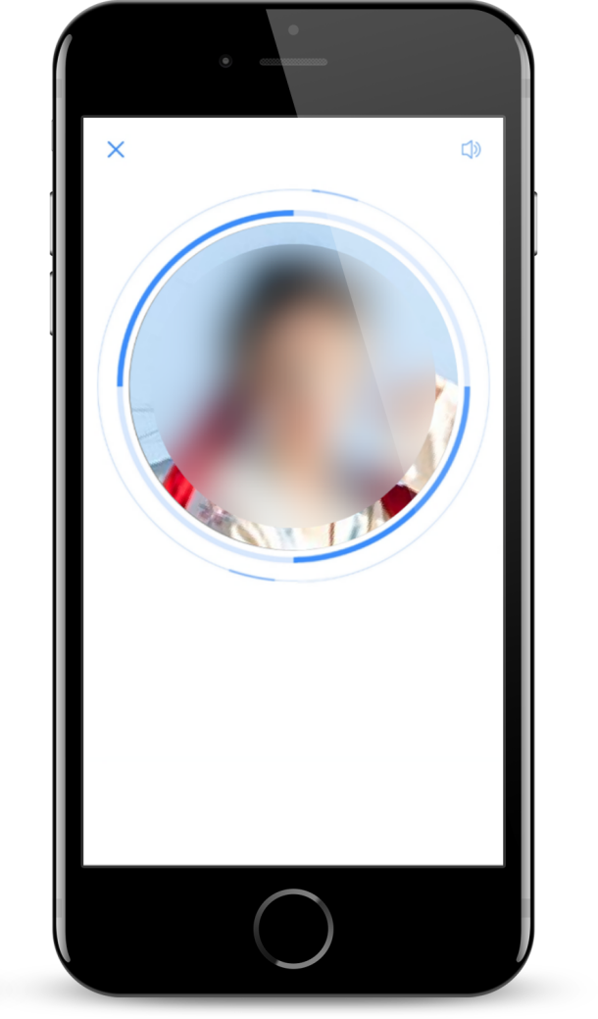

6.2 模拟考
为方便考生熟悉视频录制流程及要求，提供模拟考功能。模拟考和正式考的科目要求、操作流程完全相同（指定命题类的科目，如指定新闻稿件朗诵，模拟考和正式考使用的考试题目不一样）。
点击【考试】列表页上的【去模拟考】，模拟考没有时间和次数限制。
进入模拟考考场内，请考生仔细阅读考试须知、考试科目数量、每个科目中的考察内容、拍摄要求、注意事项、拍摄时间，考生请务必查看，以便更准确的了解考试内容和形式。
请务必按照要求进行拍摄录制，可以进行多次模拟考，以找到最佳录制效果。考生可参考阅读小艺帮APP上的《考试拍摄攻略123》。
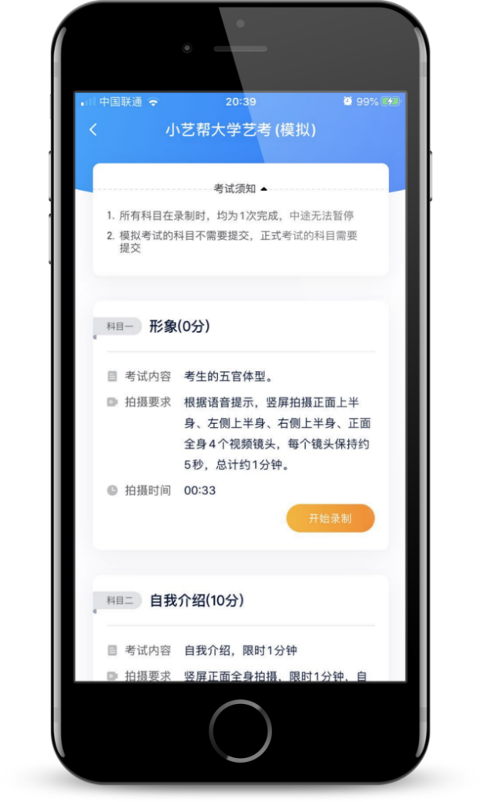

考试形式
每个科目，根据考试内容的不同，考试形式会有差别，考生请务必多参加模拟考以熟悉具体流程。大致分为以下几种形式：
1、指定考试项目，根据系统指导音完成，例如舞蹈基本功、个人形象等，考生只需要按步骤完成指定动作，即可完成录制。
2、自备展示，考生进行自备的个人介绍、脱稿朗诵、声乐演唱、乐器演奏、才艺表演、舞蹈表演等，展示完毕即可以停止录制。超过限定时间，系统会自动停止录制。
3、命题作答，例如视唱、模唱、指定稿件朗读、命题小品、即兴舞蹈等，系统会随机抽取题目，显示在屏幕上或者直接播放音频，准备时间结束后开始作答，作答完毕即可停止录制。超过限定时间，系统会自动停止录制。
4、作品创作，例如书法、绘画等，需要视频录制整个创作过程，并在视频中展示作品，录制完成后，还需要在限定时间内，完成对作品的拍照和提交。

6.3 正式考

第一步，去考试
考生须在规定考试时间，参加正式视频录制，点击【去考试】，请仔细阅读“考前须知”，然后进入正式考考场。部分考试会要求考生进入考场后，在规定时间内，提交所有科目的考试视频，界面样式如下图。退出考场，计时不会停止。如未在规定时间内完成全部科目的提交，视为弃考。
举例：考试时间为9:00-10:00，考试规定时间50分钟。
考生1：9:00准时进入，必须在9:50前提交视频。
考生2：9:30进入（迟到），必须在10:00前提交视频。

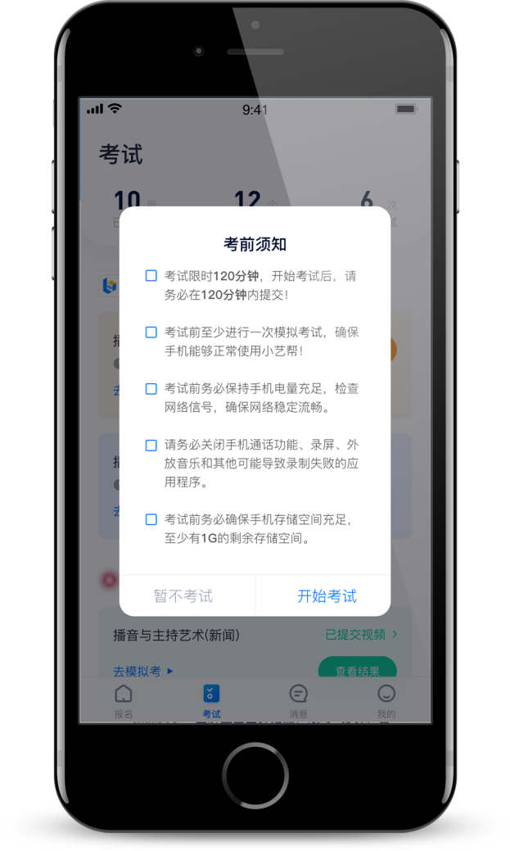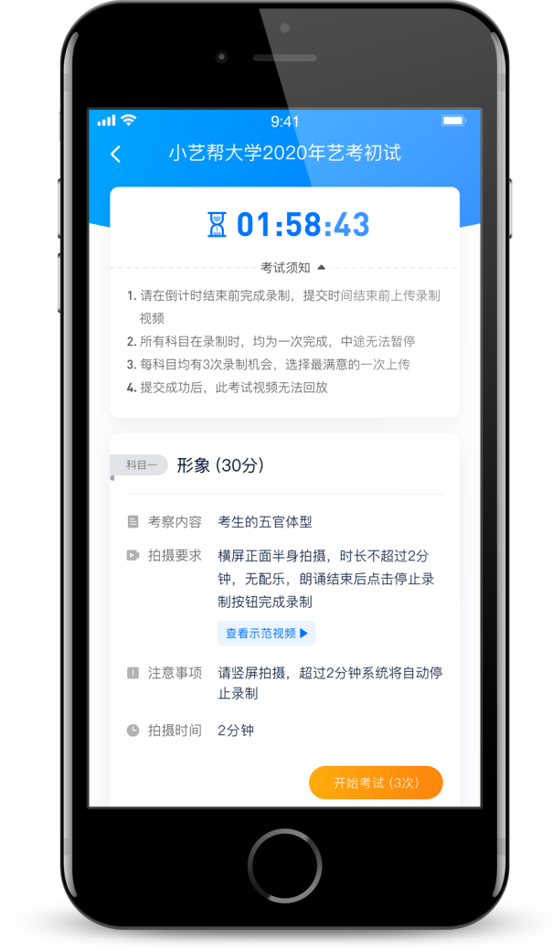

第二步，人脸识别
开始具体科目考试，首先按科目要求或表演需要，根据系统引导，选择横屏或者竖屏拍摄，选择前置或者后置摄像头。
根据语音提示进行人脸识别，请注意不要使用美瞳、不要化浓妆等，避免人脸识别失败，浪费考试时间。连续3次人脸识别失败，需要重新走“人脸验证”流程。
人脸识别通过后，需要调整人和手机的位置，请考生不要离开拍摄范围。
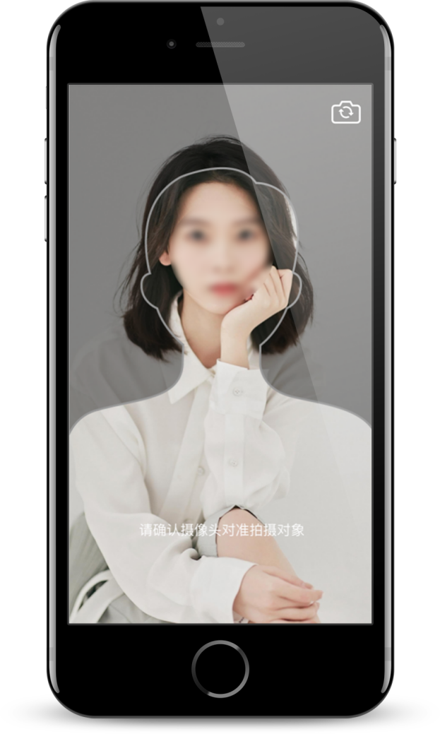

第三步，录制次数
不同专业的考试科目录制次数不尽相同，请认真查看数字显示，详细见下图示意，否则只有1次录制机会。
如果有多次录制机会，系统会允许考生对该科目进行多次录制，录制完毕后，可查看视频，并选择其中最满意的1个视频，提交上传作为考试视频。【一经上传，不得更改！】
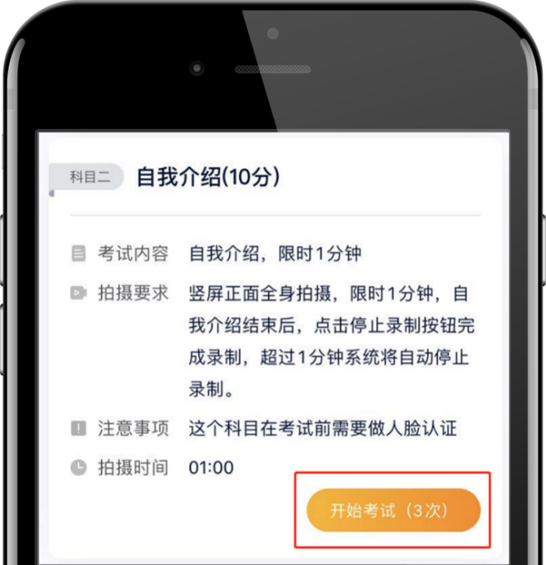

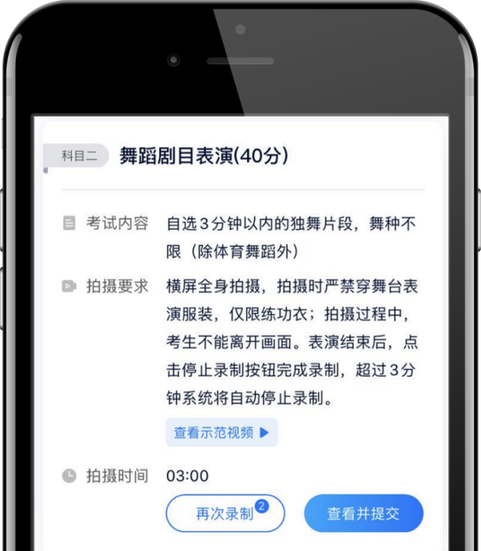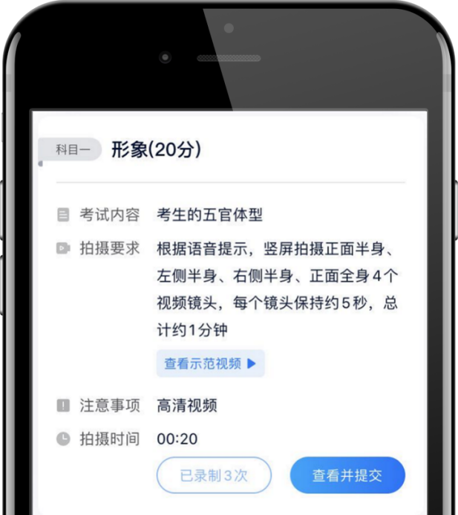

第四步，提交视频
每完成一个科目即可提交，提交按钮在屏幕右上角，视频上传时可同时进行其他科目考试，不用停留在上传页面，后台会自动完成上传任务。
也可以完成全部科目的视频录制后，再逐一提交视频。
有规定时间的考试，必须要在规定时间内（且不超过考试时间），全部点击提交。
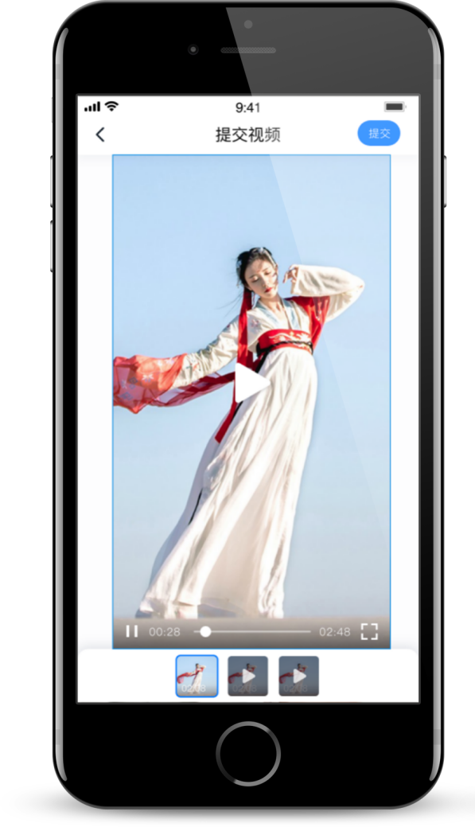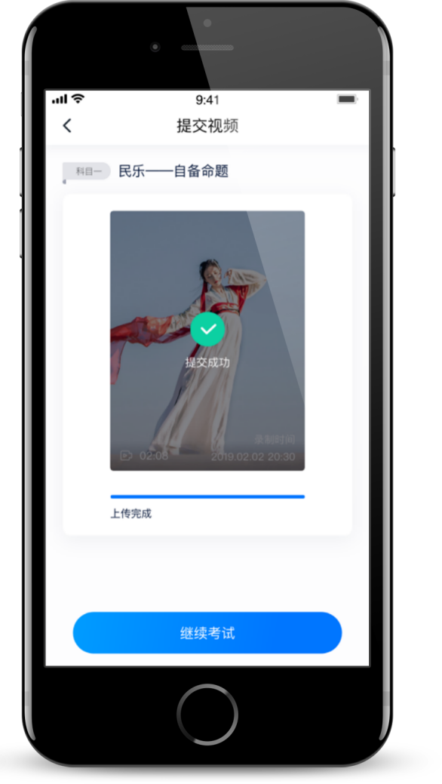

说明1：重新上传
视频全部提交后，请考生务必确认上传状态，不要退出小艺帮APP。如果视频上传失败，我们会提醒您【重新上传】，请留意视频上传页或【考试】列表页底部，点击【重新上传】即可。您可以切换Wi-Fi和4G网络进行尝试。
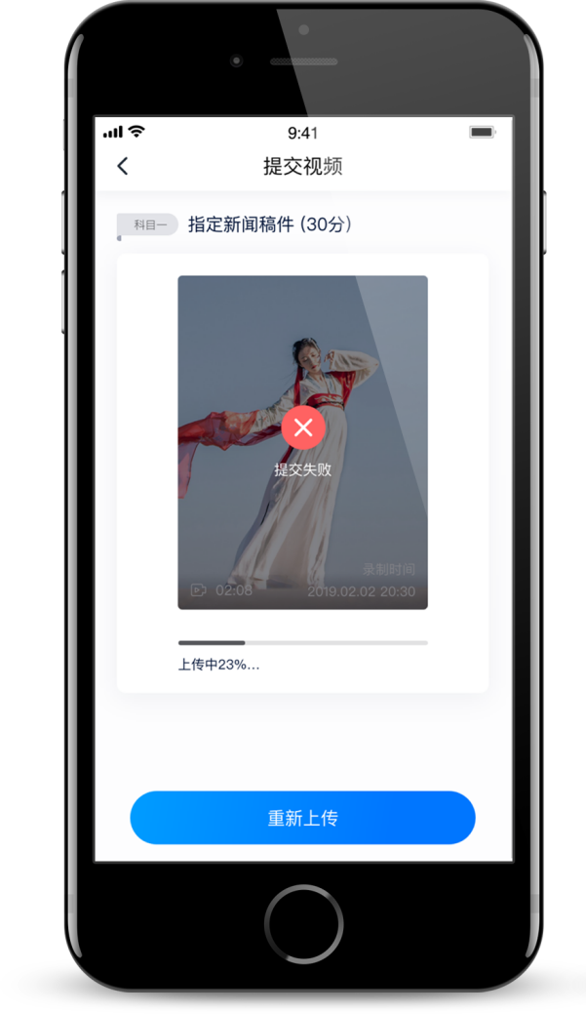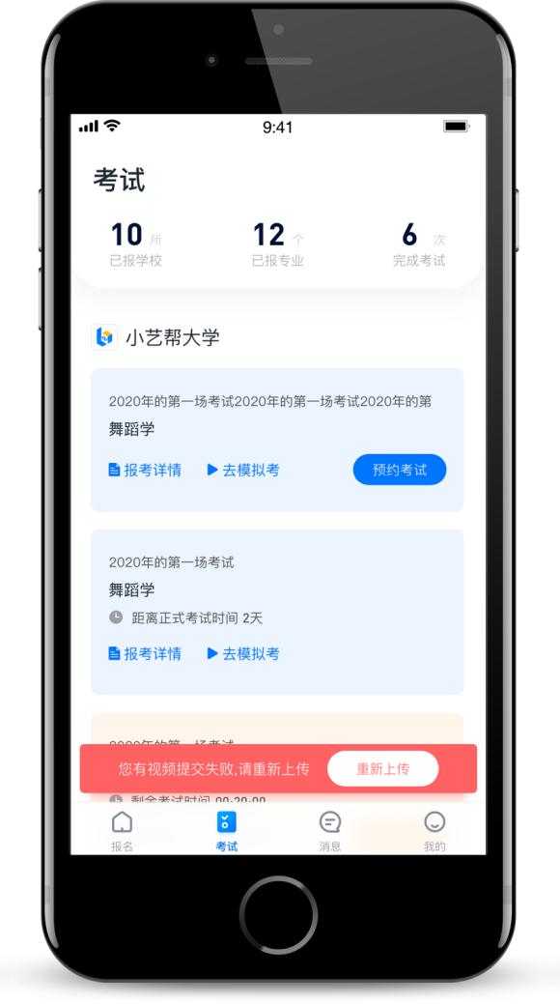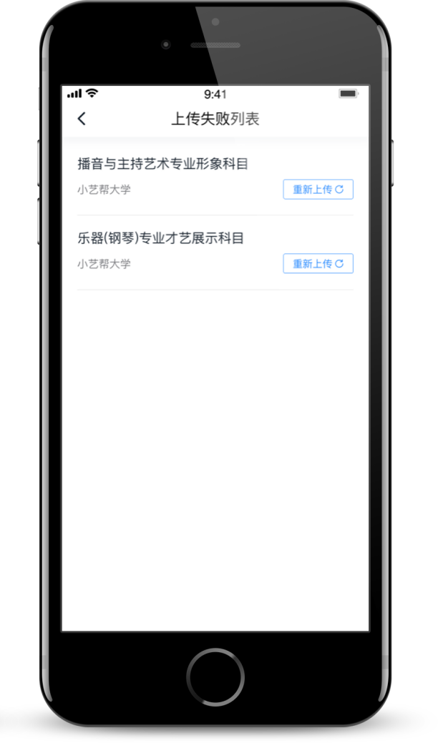
说明2：注意事项
正式视频录制中，不得出现任何可能影响评判公正的信息或标识（如含考生信息的提示性文字、图案、声音、背景、着装等），更不得出现考生姓名、生源地、考生号、证件号、就读中学等个人信息，否则将被视为违规，并取消报名资格。
考试须由考生本人独立完成（个别需伴奏或协助的科目除外，详细见学校公布的招生简章和具体考试科目要求），过程中不得出现其他人在画面中。不得对考试内容进行截图、翻录、传播及任何形式的公开。

说明3：更多建议
正式视频录制为在线实时录制，录制时需保证手机电量充足，存储空间充足，建议连接优质Wi-Fi网络，关闭手机通话、录屏、外放音乐、闹钟等可能导致录制失败应用程序。
为保证视频录制效果，建议使用手机支架、手持稳定器等辅助设备进行拍摄，更多可参考小艺帮APP上的《考试拍摄攻略123》。

查看结果
考试完成后，请持续关注【我的】→【查看考试结果】，并留意小艺帮推送消息，待院校发布通过名单后，考生可查看结果。注：图中内容和文字仅做示意。祝您考试顺利！

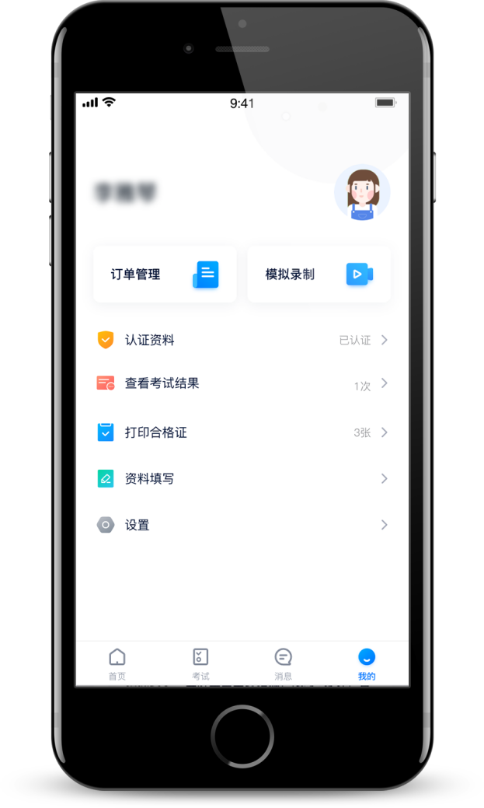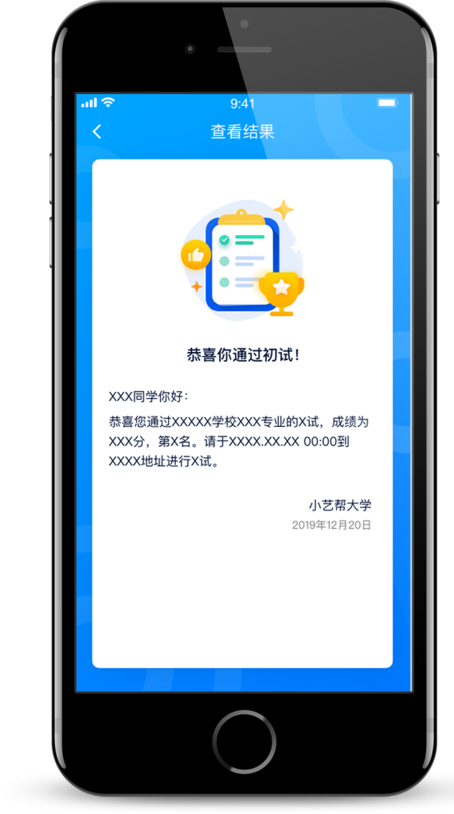

技术咨询
QQ号：800-180-626
服务时间：周一到周日，8:00-24:00，其他时间的咨询会延迟到当天8:00处理，敬请谅解！
以上咨询方式仅限小艺帮APP的系统操作及技术问题咨询。

附：
视频拍摄攻略1场地篇https://h5.xiaoyibang.com/#/shoot-one
视频拍摄攻略2器材篇https://h5.xiaoyibang.com/#/shoot-two
视频拍摄攻略3技巧篇https://h5.xiaoyibang.com/#/shoot-three

